**Лабораторна робота №4**

**Програмування управління дискретним об’єктом з урахуванням добової зміни режиму роботи.**

**Мета:** Навчитися створювати керуючу програму і візуалізацію роботи системи при керуванні дискретним об’єктом в автоматичному режимі з урахуванням добової зміни режиму роботи.

**Задача:**

1. Розробити програму роботи світлофора в автоматичному режимі: «червоний» (1 хв.) – «жовтий/червоний» (15 с) – «зелений» (1 хв.) – «жовтий» (10 с) – «червоний» (1 хв) циклічно з переходом на режим «жовтий миготливий» з 19.00 годин до 6.00 години і поверненням в звичайний режим.
2. Переривати в ручному керуванні режим «червоний» з переходом на «жовтий» - «зелений», і поверненням у автоматичний режим.

Текст програми:

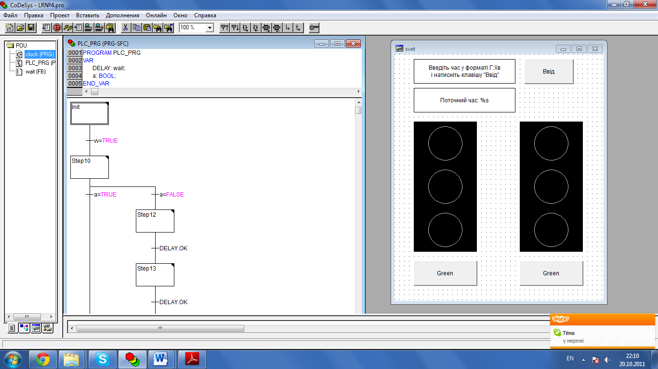 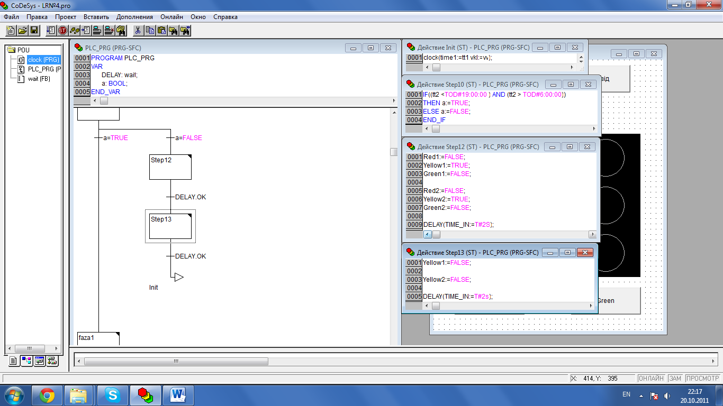

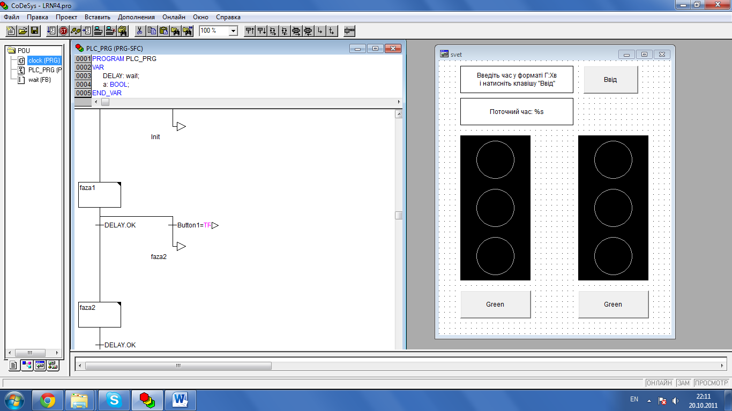 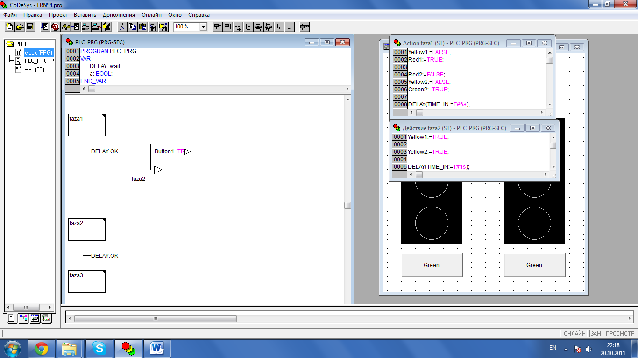

Рис. 1 – Головний програмний компонент(початок).

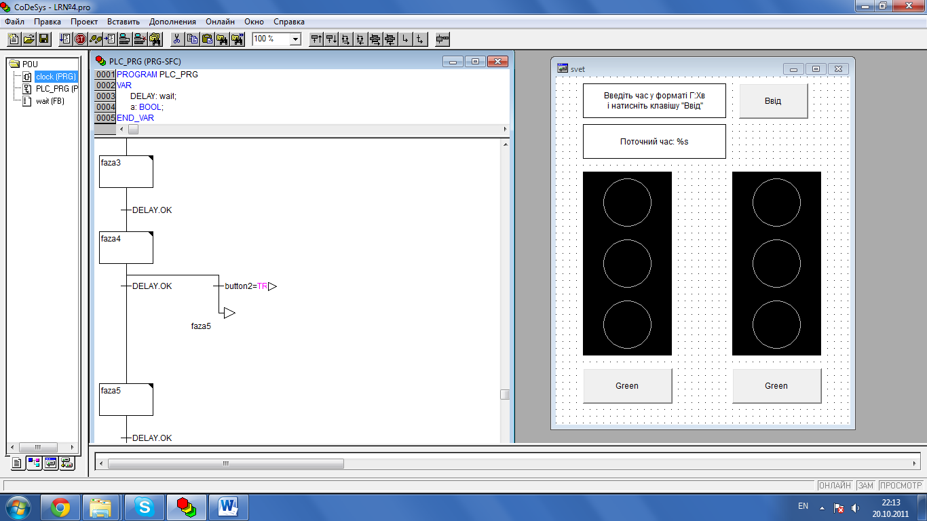 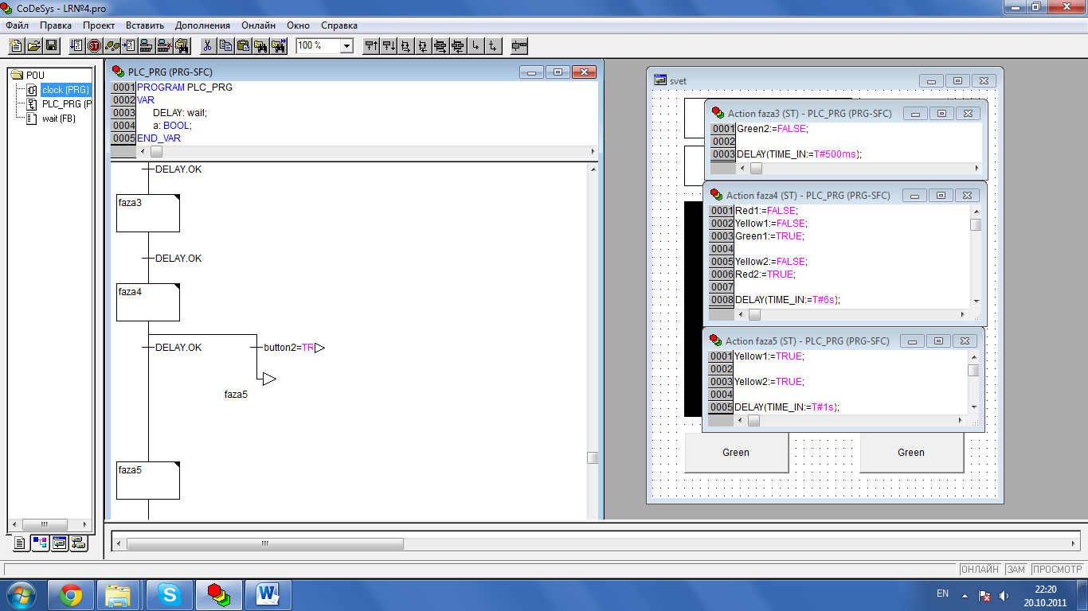

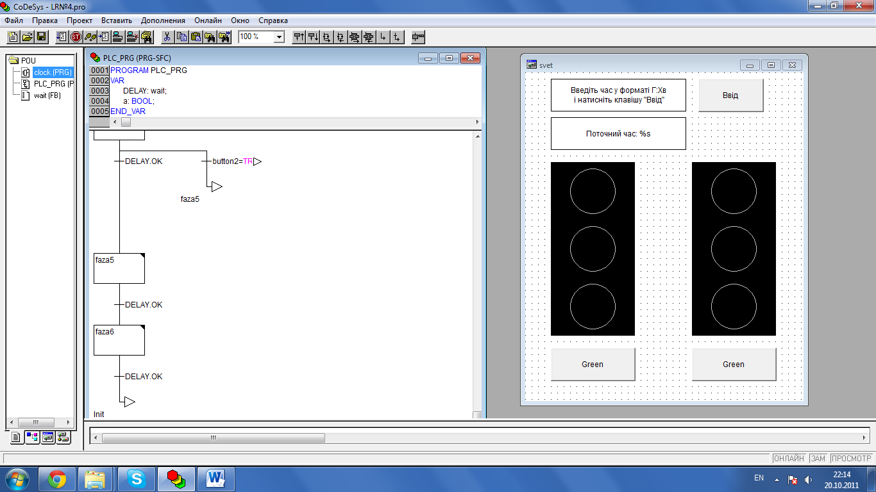 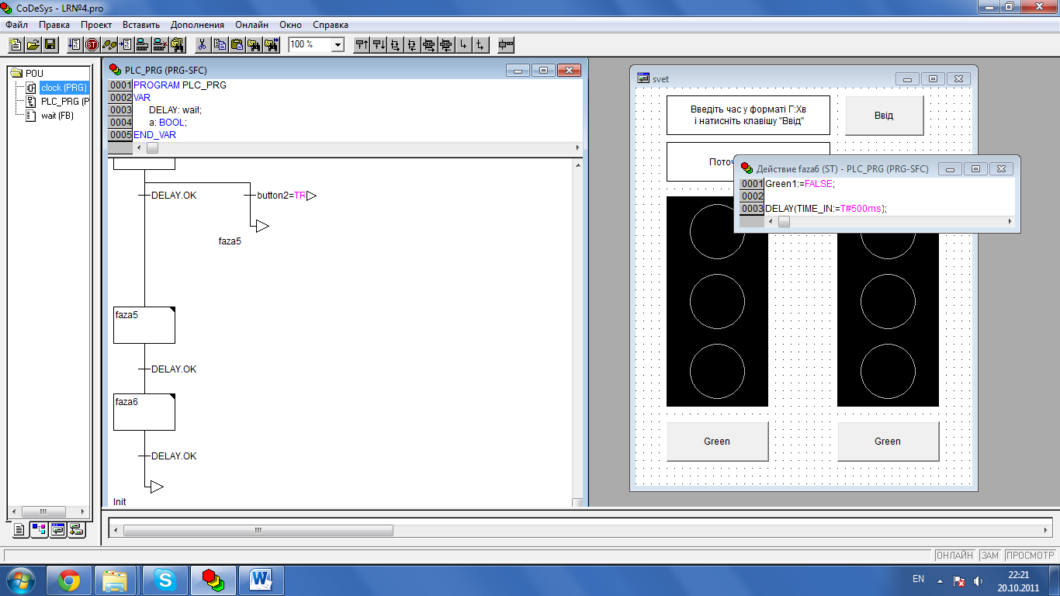

Рис. 2 – Головний програмний компонент(продовження).

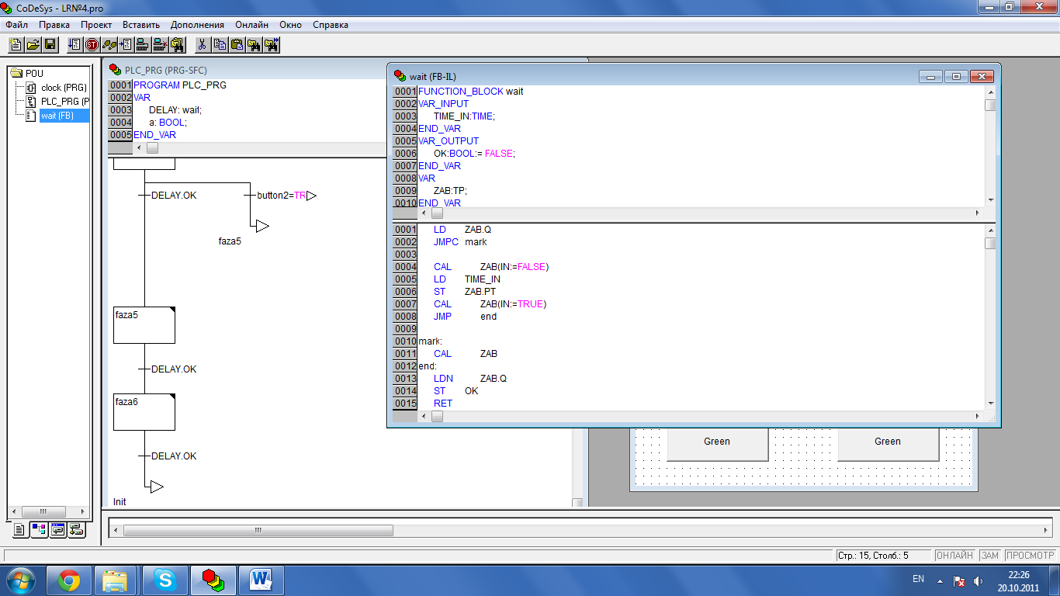 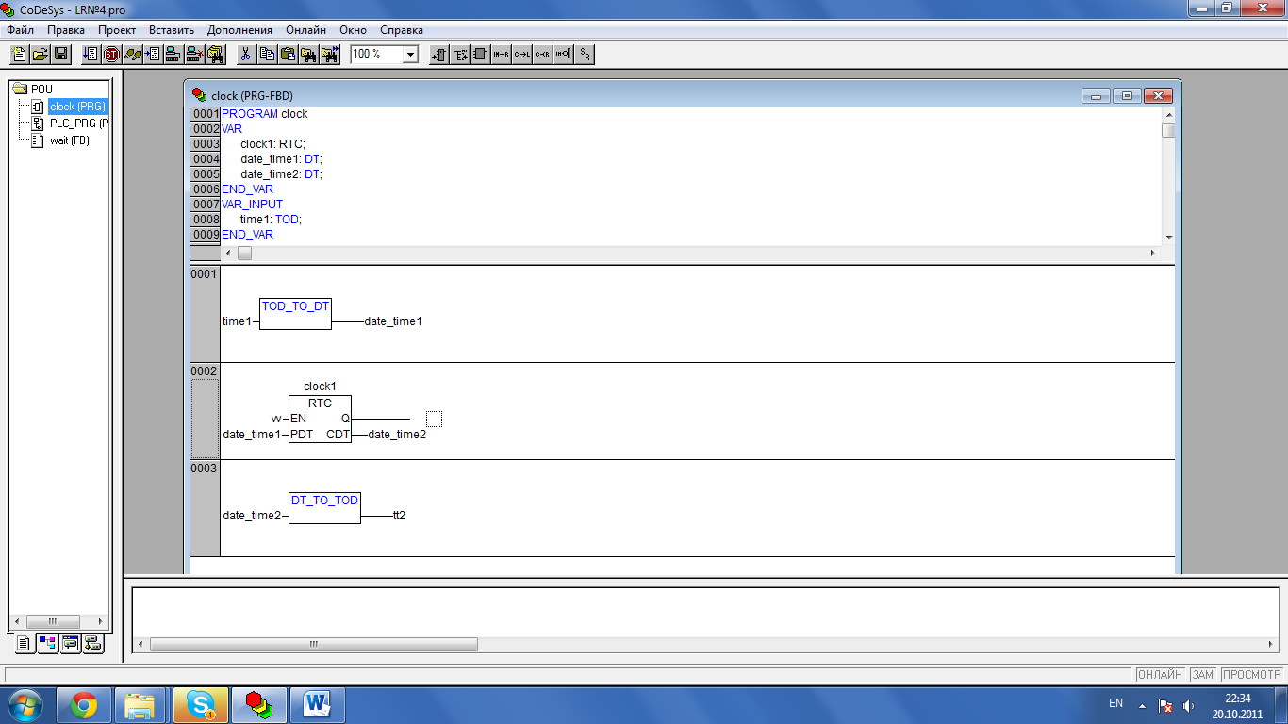

Рис. 3 – Функціональні блоки таймера затримки та таймера реального часу.

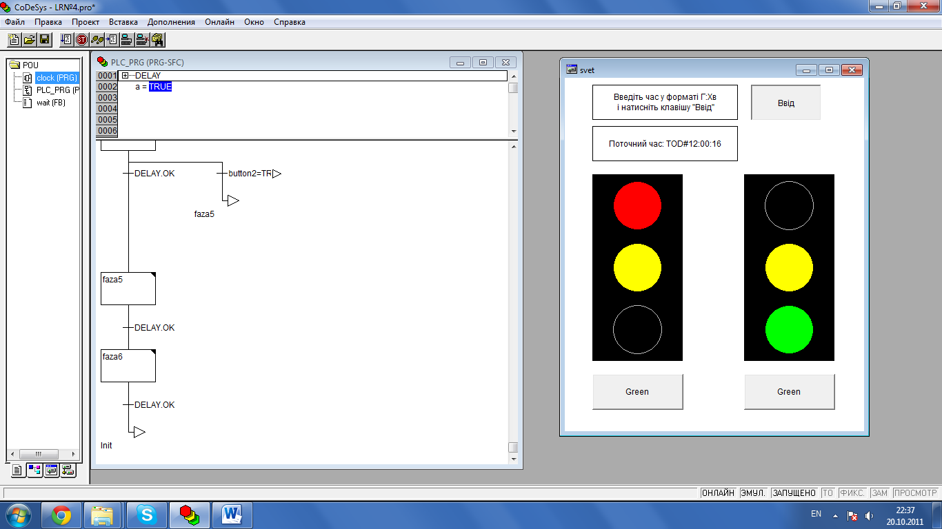 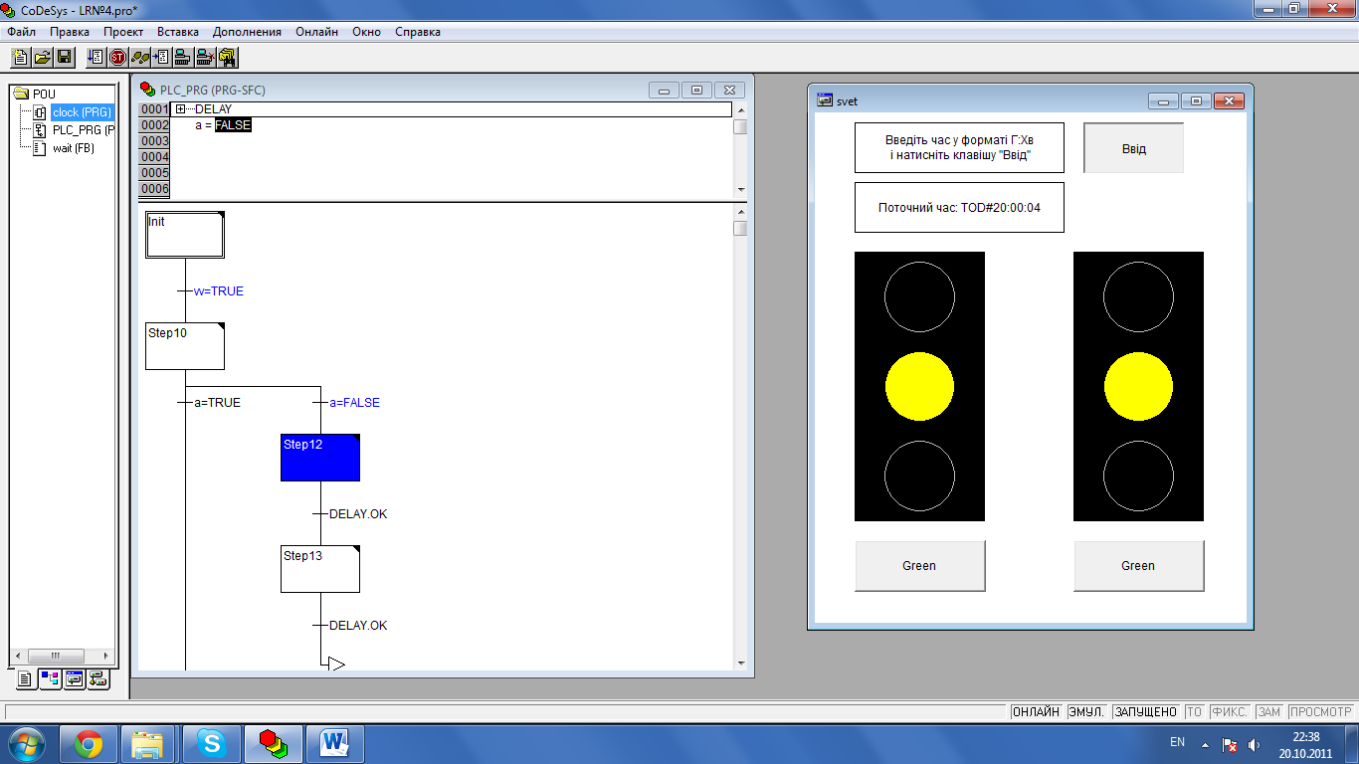

Рис. 4 – Візуалізація роботи таймера у денний та нічний час.

**Висновок:** в ході лабораторної роботи розробив керуючу програму і візуалізацію роботи системи при керуванні дискретним об’єктом в автоматичному режимі з урахуванням добової зміни режиму роботи.